ĐỀ CƯƠNG ÔN TẬP GIỮA HỌC KÌ II
MÔN: TIN HỌC 7
- TRẮC NGHIỆM
- Em hãy cho biết một vài lợi ích của việc định dạng dữ liệu trên trang tính. Hãy nêu các bước để thực hiện: Định dạng phông chữ trong các ô tính. Thay đổi kiếu chữ. Thay đổi cỡ chữ. Định dạng màu chữ?
- Căn lề cho ô tính, tăng hoặc giảm số chữ số thập phân của dữ liệu số.
- Nêu lợi ích của việc xem trang tính trên màn hình trước khi in bằng lệnh Print Preview. Làm thế nào để có thể thay đổi hướng giấy của trang in?
- Giả sử trong ô A1 có số 9.863, ta chọn ô A1 và nháy 3 lần vào nút lệnh . Em hãy cho biết kết quả trong ô A1 bằng bao nhiêu?
- Giả sử 8 ô trong cột B của trang tính, từ hàng 3 đến hàng 10 có các số với hai chữ số sau dấu chấm thập phân. Em hãy nêu các thao tác định dạng để các số đó được hiển thị như là các số nguyên?
- Hãy nêu ý nghĩa của các nút lệnh sau:
Nút lệnh | Ý nghĩa của nút lệnh
1. (Fill Color)
2. (Copy)
3 (Center)
4 (Print Preview)
5 (Bold)
6 ( Outside Border)
7 (Font Color)

II. THỰC HÀNH:
Bài thực hành mẫu: Cho bảng điểm sau
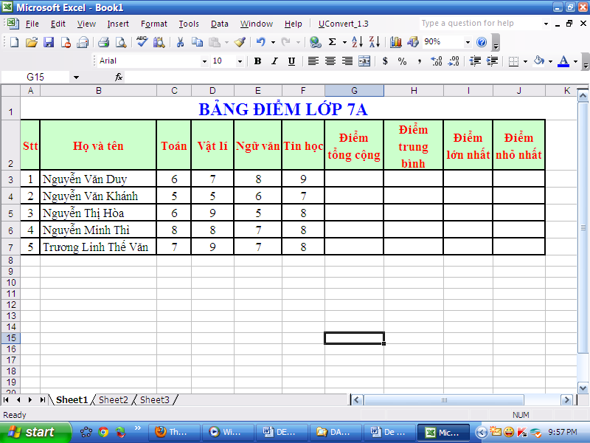
1. Tính điểm tổng cộng của học sinh cuối cùng.
2. Tính điểm trung bình của học sinh cuối cùng.
3. Điều chỉnh cột điểm trung bình chỉ có 1 chữ số sau dấu phẩy.
4. Tìm điểm lớn nhất và nhỏ nhất cho học sinh thứ nhất.
5. Tìm điểm trung bình lớn nhất lưu vào ô H8.

